SAKUPLJANJE I VAGANJE PAPIRA

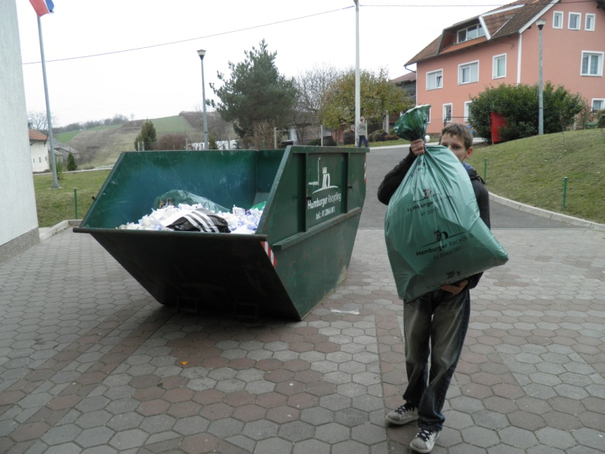

2 5.studenoga 2011.
(petak)
VAGANJE PAPIRA

RAZRED | KOLIČINA PAPIRA/ u kg
1. | 125
2. | 44
3. | 46
4. | 12
5. | 59.5
6. | 61.5
7. | 5.5
8.a. | 145
8.b | 21
PRO ŠĆEPANJE | 45.5
OSTALO SMEĆE | 14
UKUPNO | 579

KOLIČINA SAKUPLJENOG PAPIRA PO UČENIKU/kg

RAZRED | KOLIČINA PAPIRA/kg
1. | 6
2. | 3
3. | 2
4. | 1
5. | 2
6. | 4
7. | 0.2
8.a | 10
8.b | 1.5

REDOSLIJED RAZREDA PO KOLIČINI SAKUPLJENOG PAPIRA

RAZRED | KOLIČINA PAPIRA
8.a | 145
1. | 125
6. | 61.5
5. | 59.5
3. | 46
2. | 44
8.b | 21
4. | 12
7. | 5.5

REDOSLIJED RAZREDA PO KOLIČINI SAKUPLJENOG PAPIRA PO UČENIKU

RAZRED | KOLIČINA PAPIRA/kg
8.a | 10
1. | 6
6. | 4
2. | 3
5. | 2
3. | 2
8.b | 1.5
4. | 1
7. | 0.2

